ШАНОВНІ КОЛЕГИ!
Запрошуємо Вас взяти участь у роботі

І Всеукраїнської науково-практичної конференції
«ЕКОНОМІКА УКРАЇНИ В УМОВАХ ЄВРОІНТЕГРАЦІЇ: ВИКЛИКИ ТА ПЕРСПЕКТИВИ РОЗВИТКУ», яка відбудеться
19 квітня 2018 року
в Уманському державному педагогічному університеті
імені Павла Тичини

Наукові секції:
- Основні напрями економічного та галузевого співробітництва між Україною та Європейським Союзом.
- Зона вільної торгівлі Україна-ЄС: перші результати та особливості впровадження.
- Маркетинг та менеджмент – сучасна філософія бізнесу.
- Тенденції та перспективи розвитку підприємництва в умовах євроінтеграції.
- Проблеми управління фінансами в умовах глобалізації.
- Гармонізація бухгалтерського обліку з міжнародними стандартами обліку.
- Організаційно-економічні засади розвитку туризму в сучасних умовах.
- Розвиток готельно-ресторанного бізнесу в умовах євроінтеграції.

Робоча мова конференції: українська.

За результатами роботи конференції буде опубліковано збірник тез доповідей. Крім того учасники можуть подати статті в науковий журнал «Економічні горизонти».
Вимоги до оформлення статей: за вказаною адресою

Збірник тез, програму та сертифікат учасника за результатами конференції буде розіслано в електронному вигляді. Отримання друкованого екземпляру збірника можливе за попереднім замовленням.
Міністерство освіти і науки України
Уманський державний педагогічний університет імені Павла Тичини
Національна академія статистики, обліку та аудиту
Центральноукраїнський національний технічний університет
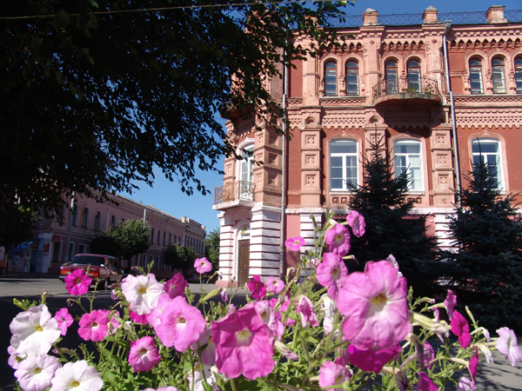

І Всеукраїнська науково-практична конференція

«Економіка України в умовах євроінтеграції: виклики та перспективи розвитку»

19 квітня 2018 року

м. Умань

Оргкомітетом розглядаються заявки та тези отримані в електронному вигляді до 9 квітня 2018 року включно.
Вимоги до оформлення тез доповідей:
Обсяг тез доповідей – 3-5 сторінок тексту формату А4, набраного у редакторі MS Word. Усі поля – 20 мм, гарнітура – Times New Roman, кегль (розмір) – 14, міжрядковий інтервал – 1,5. Назва пишеться великими літерами, виділяється напівжирним та розміщується у центрі. Після назви доповіді праворуч – прізвище та ініціали автора(ів), відомості про науковий ступінь та вчене звання, місце роботи або навчання. Для набору формул, графіків і таблиць використовуються утиліти, що вмонтовані у Word.
Список використаних джерел оформляється відповідно до державного стандарту з бібліографічного опису.
Тексти статей та тез доповідей мають бути ретельно відредаговані, відповідальність за їхній зміст несуть автори.

Вартість публікації у збірнику тез доповідей становить 30 гривень за кожну повну (або неповну) сторінку формату А4.

Реквізити для оплати будуть надіслані учасникам конференції електронною поштою у листі-підтвердженні про отримання матеріалів.
Копію квитанції про оплату слід надіслати на електронну адресу оргкомітету.

Поштова адреса:
20300, вул. Садова 2, Уманський державний педагогічний університет імені Павла Тичини, м. Умань, Черкаська область (Навчально-науковий інститут економіки та бізнес-освіти, каб. 320).

За додатковою інформацією звертайтесь до Побережець Наталії Борисівни за тел. 093 255 51 58, 097 657 93 01 (оргкомітет).

E-mail: science.uspu@gmail.com

ЗАЯВКА
на участь у І Всеукраїнській науково-практичній конференції
«Економіка України в умовах євроінтеграції: виклики та перспективи розвитку»
Прізвище, ім’я, по батькові
Науковий ступінь, вчене звання
Місце роботи (навчання)
Посада
Контактний телефон
E-mail
Назва секції
Назва доповіді

Зразок оформлення тез доповіді:

РОЛЬ ТУРИСТИЧНОЇ ГАЛУЗІ У РОЗВИТКУ НАЦІОНАЛЬНОЇ ЕКОНОМІКИ

Петренко А. А., к. е. н., доцент
Уманський державний педагогічний університет імені Павла Тичини

У сучасному світі провідні держави світу...

Список використаних джерел:

